Projet : Littérature de jeunesse et Philosophie
Partenariat entre une classe de 1ère bac pro TMA du lycée Louis Blériot et l’école primaire Marcel Mouloudji de Suresnes

Séance 8 : Personnifications et Allégories dans la littérature de jeunesse

Durée de la séance : 1h30

Capacité :
- Interpréter le discours tenu sur le réel à travers le discours de l’imaginaire.

Attitudes :
- Goûter la puissance des mots et des ressources du langage,
- Etre curieux des représentations variées de la réalité.

Objectifs :
- Identifier et décoder les figures de rapprochement (personnifications, allégories) dans des récits imaginaires ;
- Mettre en relation des albums de jeunesse et des réalités historiques et/ou sociologiques ;
- Proposer des interprétations des textes lus.

Remarque : cette séance aborde le champ linguistique « Symbole, allégorie » au programme de Terminale professionnelle, mais telle qu’elle a été menée, il s’agit d’une séance à dominante lecture. Les notions sont définies, mais elles permettent d’éclairer les textes lus, de leur donner du sens, mais aussi d’aborder l’intertextualité : textes sacrés, Fables de La Fontaine, contes populaires, albums de jeunesse contemporains.

Etape 1 - Lancement autour de la vidéoprojection des 1ères de couverture de tous les albums lus en classe autour du thème de l’amitié. Dialogue. (5 minutes)

Question aux élèves : Quels sont les animaux qui sont le plus convoqués dans les albums de jeunesse ?

Réponse élèves : Les loups et les lapins.

Q : Quelles sont leurs caractéristiques ?

R : Pour le lapin = la naïveté, l’innocence.
= Il est obtus, il est dans la vie comme dans son terrier, il ne veut pas trop savoir ce qu’il se passe à l’extérieur…
= C’est parce qu’il est fragile, vulnérable. Les hommes et les autres animaux le chassent. C’est une « victime »…

R : Pour le loup = la cruauté, la force et la violence, les enfants ont peur de lui.
= Il représente toutes les peurs des enfants.
= Cela dépend, dans Loulou et dans Grand loup et Petit Loup, il est tranquille.
= Le personnage de Loulou est positif mais les autres loups ne le sont pas dans l’histoire et dans l’autre album, on ne parle que des relations entre le petit loup et le grand loup mais pas de la relation qu’ils ont avec les autres animaux.

Etape 2 – Recherche sur internet (au CDI) de fables ou d’histoires pour enfants où se trouvent des lapins et/ou des loups. (15 minutes)

Etape 3 – Lecture de 2 fables de La Fontaine retenues par les élèves + activité (15 minutes) :

« Le loup et l’agneau », X, livre 1.
« Le Chat, la Belette et le petit Lapin », XVI, livre 7.

Activité :

Animal | Caractéristiques | Peut symboliser
Le loup
L’agneau
Le chat
Le lapin

Etape 4 - Trace écrite (10 minutes)

A partir du tableau complété à l’étape précédente, les élèves rédigeront les définitions de « personnification » et d’« allégorie ».

Une personnification est un procédé qui consiste à attribuer des caractéristiques humaines à un animal, à un objet ou à une idée.
Ainsi les animaux, dans les albums de jeunesse, se comportent comme les enfants à qui sont destinés ces ouvrages.

On désigne par anthropomorphisme la tendance à attribuer aux objets naturels ou aux animaux des caractères propres à l’homme.

Une allégorie est une figure de style qui établit un lien entre un élément concret et une idée abstraite, par le biais d’une personnification (le renard = la ruse, le loup = la violence).
On appelle aussi « allégorie », un récit employant cette figure de style et comportant une morale.

Etape 5 - Lecture d’un nouvel album de jeunesse pour lancer le thème 2 du projet : La différence + activité (35 minutes)

L’Agneau qui ne voulait pas être un mouton de Didier Jean et ZAD, Amnesty International, éditions Syros.

Résumé : « Depuis toujours, les moutons se font dévorer par le loup. Tout le monde est d’accord là-dessus. Alors quand le loup a emporté le mouton malade, on n’a rien dit parce qu’on n’était pas malade. Quand le loup s’est attaqué au mouton noir, on n’a rien dit parce qu’on n’était pas noir. Mais quand le loup a englouti le bélier, on s’est dit que notre tour allait bientôt arriver… »

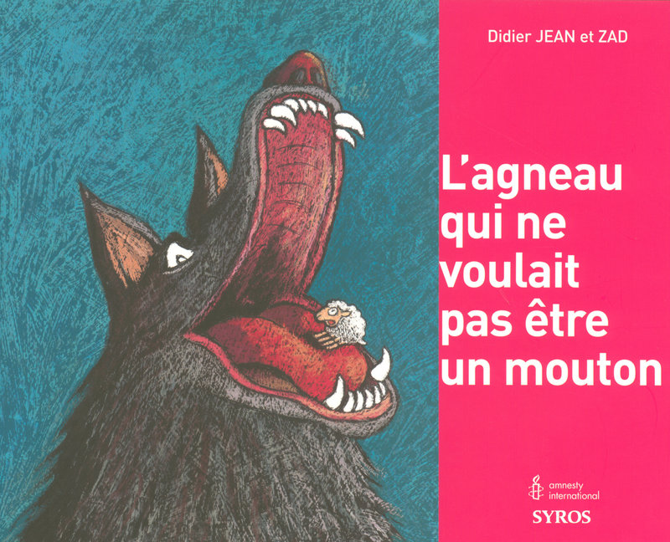
©Editions Syros - http://www.syros.fr/

Activité : Vous rédigerez un court bilan dans lequel vous commenterez le titre de cet album (en quoi est-il polysémique ?), puis vous présenterez les animaux évoqués en précisant leurs connotations, enfin, vous direz à quoi il peut être fait référence.

Dans la première partie :
9 élèves sur 12 ont évoqué la polysémie du titre :
1) l’agneau ne veut pas grandir car il ne veut pas perdre son innocence et devenir égoïste et individualiste comme les moutons de son troupeau,
2) l’agneau ne veut pas être un « mouton » car il veut être différent, il ne veut pas faire comme tous les autres « sans réfléchir ».

Dans la deuxième partie :
Tous les élèves ont expliqué que le loup symbolisait la violence, l’usage de la force, la brutalité…et l’agneau symbolisait la pureté, l’innocence…tandis que le mouton était connoté plus négativement : bêtise, sous influence, incapable de réfléchir par lui-même…

Dans la troisième partie :
8 élèves sur 12 ont fait référence à la seconde guerre mondiale, à l’Allemagne Nazie avec la déportation des handicapés, des tziganes, des juifs (comme les différents moutons qui se font manger par le loup), 2 élèves ont parlé de la collaboration parce que les autres moutons ont accepté la loi du loup sans protester, sans résister…
Un élève a évoqué une fable de La Fontaine que nous avions étudiée dans une séquence de français en début d’année scolaire : « Les Loups et les Brebis ».

Conclusion (10 minutes) :

Références à l’agneau et au mouton dans les religions monothéistes (sacrifice d’Abraham, agneau pascal des chrétiens, fête musulmane du mouton).
Les animaux dans les contes et dans les fables : allusion à des personnages et à des situations historiques.
Les animaux dans les albums de jeunesse et leur fonction : processus d’identification des enfants et de leur vécu quotidien, enseignement des bons comportements.

Bilan de la séance :

Dans l’ensemble, les élèves se sont bien impliqués dans la séance. Ils se sont appropriés les notions et ont beaucoup participé à l’oral en faisant des propositions pertinentes.
Les parties dialoguées et la recherche ont été des plus fructueuses, mais la mise en activité a été plus laborieuse car les élèves m’ont fait remarquer (à juste titre) qu’il n’était pas nécessaire de faire un tableau pour établir les caractéristiques et les symboles de ces personnages…Il est remarquable que, même lors de séances de projet, l’enseignant veuille toujours que les élèves réalisent un travail écrit alors que cela ne s’impose pas forcément.
En revanche, après l’écoute par les élèves du nouvel album de jeunesse, introduisant un nouveau thème, l’étape de rédaction d’un texte était nécessaire, car elle a permis à tous les élèves de réfléchir et de faire des propositions sur le récit, ce qui n’est pas le cas à l’oral où les éléments les plus à l’aise ont tendance à monopoliser la parole en dépit de mes efforts pour l’équilibrer.

Pour mieux connaître l’ouvrage utilisé au cours de cette séance :
- http://www.didierjean-zad.com/site/katalog/agneau.html
- http://www.didierjean-zad.com/site/katalog/agneau-en-savoir-plus.html
- http://www.syros.fr/index.php (Catalogue sélection collège)

